**Entregable 2.**

**Propuesta Fizzy**

1. **Logo de Fizzy (Propuesta sujeta a cambios)**
2. **Modelo Verbal Definitivo**

* **Descripción del proyecto:**

El proyecto Fizzy es un Ecommerce especializado en la venta de componentes de PC enfocados a videojuegos. La plataforma permite a los usuarios navegar por una amplia selección de partes de computadora de alta gama, categorizadas por tipo de componente, marcas y funcionalidades específicas para gamers. Los usuarios pueden buscar, comparar y comprar estos productos de manera sencilla y rápida.

* **Alcance del proyecto:**
  + **Implementación de un Ecommerce con microservicios utilizando Django:** 
    - Gestión de productos, usuarios, pedidos e inventario.
    - Arquitectura escalable para permitir futuro crecimiento y adición de funcionalidades.
  + **Catálogo de productos:** 
    - Amplia selección de componentes de PC para gaming.
    - Sistema de categorización y etiquetado eficiente.
  + **Funcionalidades para usuarios finales:** 
    - Navegación intuitiva y búsqueda avanzada de productos.
    - Filtrado de productos por características, precio, marca, etc.
    - Carrito de compras y proceso de pago seguro.
    - Sistema de cuentas de usuario con historial de pedidos.
    - Capacidad para dejar reseñas y calificaciones de productos.
  + **Panel de administración:** 
    - Gestión completa de productos (añadir, editar, eliminar).
    - Administración de pedidos y estados de envío.
    - Visualización de estadísticas (productos más vendidos, más comentados, etc.).
    - Gestión de inventario y alertas de stock bajo.
  + **Sistema de autenticación y seguridad:** 
    - Registro y login de usuarios.
    - Diferentes niveles de acceso para clientes y administradores.
  + **Integración de sistemas:** 
    - Pasarela de pago para procesar transacciones.
    - Generación automática de facturas en PDF.
  + **Sistema de reseñas y calificaciones:** 
    - Permite a los usuarios compartir sus opiniones sobre los productos.
    - Muestra calificaciones promedio en las páginas de productos.
  + **Optimización para dispositivos móviles:** 
    - Diseño responsivo para una experiencia de usuario consistente en todos los dispositivos.
* **Actores involucrados:**
  + **Usuarios finales:** Son los clientes que visitan la página web para buscar, comparar y comprar productos.
  + **Administradores:** Son los encargados de gestionar el catálogo de productos y pedidos a través de un panel de administración exclusivo.
  + **Sistema de pago:** Integrado con pasarelas de pago (como PayPal) para procesar las transacciones de compra.
  + **Sistema de facturación:** Genera facturas de venta en formato PDF automáticamente para los usuarios que completen una compra.
* **Beneficios de la propuesta:**
  + **Para los usuarios:** Una plataforma especializada que ofrece una experiencia fluida para la compra de componentes de PC para juegos, lo que les permite acceder a productos de alta calidad con facilidad.
  + **Para los administradores:** Un panel de administración que facilita la gestión del inventario y los pedidos de manera efectiva, con estadísticas útiles para la toma de decisiones.
  + **Eficiencia y rendimiento:** Gracias al uso de microservicios y la arquitectura escalable de Django, el sistema puede crecer y adaptarse a nuevas demandas o funcionalidades sin afectar el rendimiento.
  + **Experiencia de usuario personalizada:** El sistema permite a los usuarios buscar y filtrar productos según sus preferencias, con funcionalidades adicionales como el top de productos más vendidos o comentados, lo que enriquece la experiencia de compra.

1. 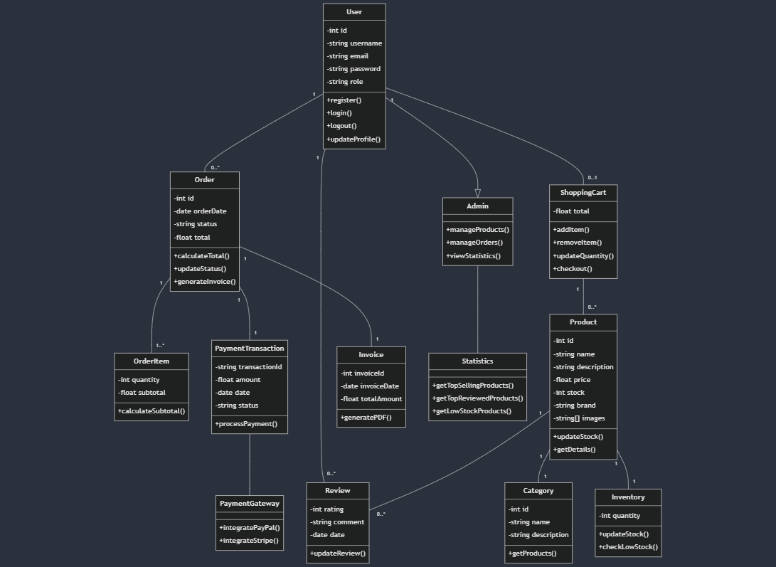**Diagrama de clases.**
2. Interfaz de usuario gráfica

   Descripción generada automáticamente**Diagrama de arquitectura.**
3. **Implementación Git**
   * https://github.com/vshatunovv/TopicosSoftware/tree/main/proyecto2